Bogotá D.C. 10 de marzo de 2021

**ANÁLISIS REGIONAL DE RIESGO**

**ARGELIA - CAUCA**

**DESCRIPCIÓN GEOGRÁFICA**

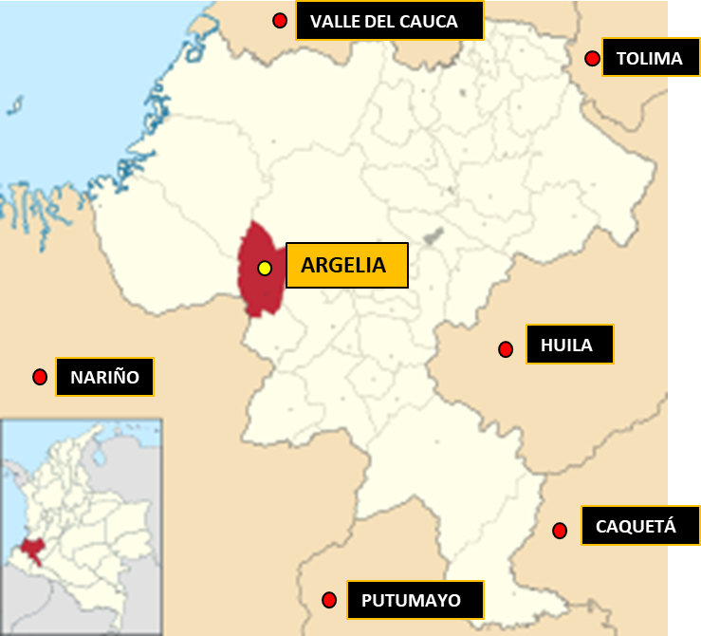El municipio de Argelia con una población de 27.670 habitantes y una extensión territorial de 655.6 km², se constituye en uno de los municipios más golpeados por la violencia, teniendo una histórica presencia de grupos al margen de la ley alimentados por las dinámicas de las economías ilegales principalmente por el narcotráfico siendo un municipio en esencia agrícola, sus territorios han sido utilizados para la siembra de hoja de coca.

Argelia es uno de los 42 municipios del departamento del Cauca, situado a aproximadamente 175 km de Popayán, limita al norte con el municipio de El Tambo, al oriente con el municipio de Patía, al norte con el municipio de Balboa y al occidente con los municipios de Timbiquí y Guapi además del departamento de Nariño.

Está ubicado sobre el macizo del Micay colombiano lo cual lo convierte en un municipio rico en flora y fauna. En términos de recursos hídricos el municipio cuenta con una cuenca del rio San Juan del Micay y parte del complejo de páramos de Cerro Plateado.

Argelia se encuentra priorizado dentro de los 24 municipios y 5 ciudades focalizadas por el Plan de Acción Oportuna, para atender la situación de riesgo de líderes sociales.

**Datos Generales:**

Población: 27.670 habitantes para el 2019 (DANE)

P. Urbana: 4.177 (DANE)

P. Rural: 23.493 (DANE)

Índice de Pobreza departamental: 30.0% (DNP)

**VARIABLES DE CRIMINALIDAD**

**Cifras SIEDCO DIJIN Policía Nacional (período 01ENE20 al 28FEB21)**

* Homicidios : 90 personas
* Amenazas : 22 registros
* Terrorismo : 18 registros
* Secuestro : 0 registros
* Extorsión : 3 registro

**Hechos recientes**

* El 16ENE21 Un enfrentamiento de grupos armados en zona rural de Argelia, Cauca, cobró la vida del concejal del partido Liberal, Fermiliano Meneses. Como bien denunciaron líderes sociales de este municipio, este representante político llegó al corregimiento de El Plateado, para atender el llamado de auxilio de su comunidad por los combates que aún se registran en esta zona del departamento.
* El 26ENE21 Once concejales del municipio de Argelia en el sur del departamento del Cauca, tuvieron que salir de esa población ante el temor que se hagan efectivas las amenazas que han recibido por parte de grupos armados al margen de la ley. El desplazamiento de los cabildantes se da días después del asesinato del también concejal Fermiliano Meneses, quien fue secuestrado al parecer por el ELN y luego asesinado en hechos registrados en el corregimiento de El Plateado.
* El 31ENE21 Un excombatiente de las Farc, identificado como Brayan Javier Secué Ipia, fue asesinado en hechos ocurridos en zona rural del municipio de Argelia, en el sur del departamento del Cauca. La víctima se encontraba en el corregimiento de La Emboscada, donde fue atacado con disparos por parte de sujetos no identificados.
* El 04FEB21 El instituto de Estudios para el Desarrollo y la Paz (Indepaz) informo sobre una nueva masacre y detalló que las víctimas estaban al borde de la carretera del corregimiento del Plateado, ubicado aproximadamente a 45 minutos del casco urbano del municipio de Argelia. Al lado de los cuerpos, las autoridades encontraron un panfleto en el que las disidencias de las Farc se atribuyen el crimen y señalan a las víctimas como “infiltrados del ELN “.
* El 11FEB21 La población de Argelia, en el departamento de Cauca, reporto que en las calles del municipio había panfletos en los que se evidenciaban amenazas de muerte hacia los rectores de las instituciones de educación básica de la zona. Los miembros de la comunidad educativa identificados como Belsy Arnuby Cerón Mosquera, Guillermo Andrés Mosquera Miranda y Jesús Libardo Mejía Mosquera, denunciaron ser víctimas de falsas calumnias sistemáticas e imputaciones injuriosas que perjudican su buen nombre.
* El 26FEB21 135 familias del municipio de Argelia, en el sur del Cauca, las que permanecen confinadas en tres veredas, ante el temor que generan los continuos enfrentamientos de los grupos armados como las disidencias de las Farc y el ELN que constantemente se disputan el territorio.
* El 16MAR21 Comunidades campesinas que recorrían el corregimiento de El Plateado, en zona rural de Argelia, Cauca, encontraron los cuerpos sin vida de dos hombres. Los ciudadanos fueron identificados como Luis Uber Camayo y Uber Tumbo, quienes pertenecían a un cabildo indígena del municipio de Caldono en el norte del Cauca y cuyos cadáveres aparecieron atados el uno del otro con esposas y con impactos de bala a la altura de la cabeza.
* El 18MAR21 En el corregimiento de El Plateado en el municipio de Argelia, nuevamente los grupos al margen de la ley asesinaron a dos jóvenes oriundos de la localidad de Caldono en el norte del Cauca. El hecho se registró en el sector de la Balastrera, donde fueron encontrados los cuerpos de dos jóvenes pertenecientes a las comunidades indígenas de Caldono. Una de las víctimas fue identificada como Wilton Guetoto de 19 años.

**Cultivos Ilícitos**

De acuerdo con el Informe **SIMCI 2019**, para el municipio de Argelia se registra un total **2351,45 hectáreas** afectadas por cultivos de coca.

**Presencia de grupos armados en el municipio de Argelia (Cauca)**

Grupo Armado Organizado - GAO - ELN, se tiene identificada la presencia de las estructuras Frente de Guerra Suroccidental, con el Frente José María Becerra, el cual delinque en los municipios de El Tambo, Argelia, López de Micay con desplazamientos hacia Timbio – El Patía y Rosas en el departamento del Cauca.

Grupo Armado Organizado Residual - GAOr, se tiene identificada la presencia de la estructura Compañía Carlos Patiño, que tiene injerencia en los municipios de El Bordo Patía, Argelia, El Tambo y proyecciones hacia la Bota Caucana, en el departamento del Cauca.

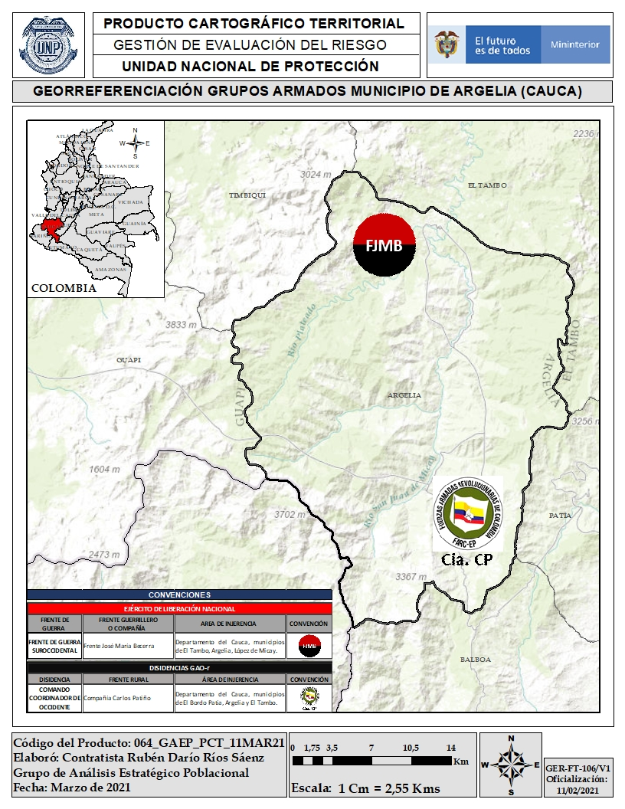

**Alertas Tempranas**

En cuanto al Sistema de Alertas Tempranas de la Defensoría del Pueblo se registra para 2020 dos Alertas

para este municipio, la AT010-20 emitida el 09MAR20 para la zona rural del municipio y la AT047-20 con fecha de emisión 08OCT20 para la zona urbana y rural.